《深入理解JavaScript》总结

1. 值

原始值的特点：1.按值进行比较 2.不可改变 3.固定类型的组合

引用对象的特点：1.按引用地址进行比较 2.默认可变 3.用户可扩展

包装对象和原始数据类型：

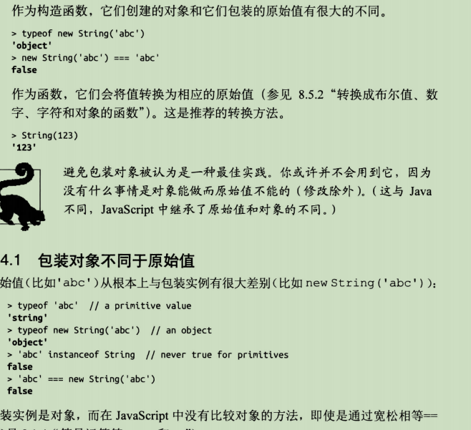

转换成包装类型：通过构造函数new Boolean（）

通过valueOf()去包装